
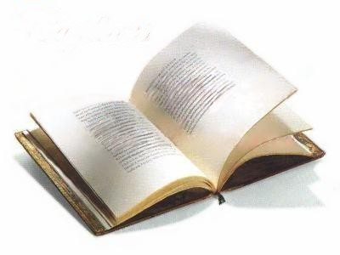 NOVITÀ LIBRARIE
AVVENTURE DI VIAGGI

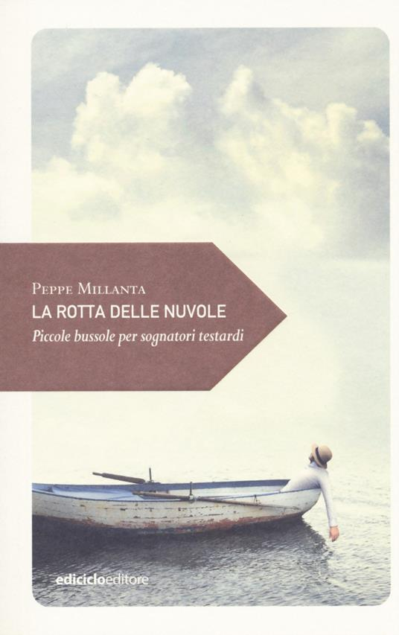
- LA ROTTA DELLE NUVOLE – Peppe Millanta – Viaggi - 18397
La collana «Piccola filosofia di viaggio» invita Peppe Millanta, scrittore, sceneggiatore e musicista, a portarci con sé lungo la rotta delle nuvole per imparare da loro la capacità di sentirci liberi di oltrepassare la linea dei nostri orizzonti, la costanza per portare avanti i nostri sogni, l'esercizio del distacco o la creatività, essenziale nell'allestire il paesaggio della nostra immaginazione.

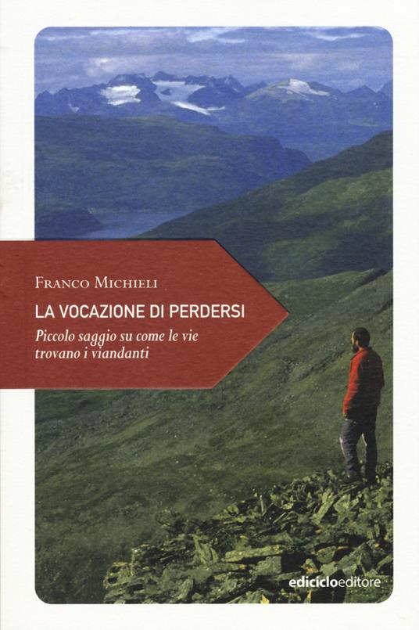
- LA VOCAZIONE DI PERDERSI – Franco Michieli – Sport/Trekking - 18398
La collana "Piccola filosofia di viaggio" invita Franco Michieli, geografo ed esploratore, a raccontare come perdersi e imboccare una strada imprevista sia un buon modo per rinnovarsi. Tutto cambia se si impara a leggere la natura. Non solo si recupera le capacità di orientamento, ma anche la dimensione spirituale che nasce da questa straordinaria esperienza.

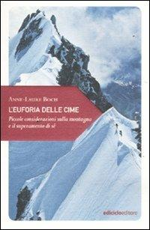
- L’EUFORIA DELLE CIME – Anne Laure Boch – Viaggi – 18399
La collana "Piccola filosofia di viaggio" ha invitato Anne-Laure Boch, medico, dottore in filosofia e alpinista dilettante, a descrivere il fuoco che anima l'appassionato di montagna. Il suo bisogno misterioso di superarsi, di confrontarsi con una natura immensa che accoglie e domina, il gusto di uno sforzo inutile che non attenta alla purezza delle cime.

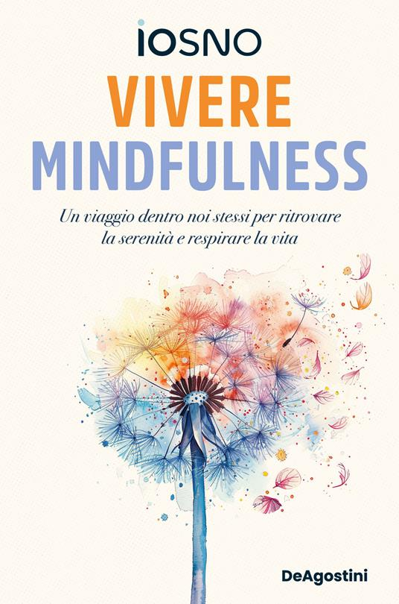
- VIVERE MINDFULNESS – Iosno – Meditazione – 18400
A volte, per ritrovarsi, bisogna sospendere il fare, il cercare, il raccontarsi storie. E ricordarsi di respirare, non solo per sopravvivere, ma per vivere davvero. Da questa "tregua" interiore è nato il percorso di IOSNO, personaggio pubblico e identità espressiva di un cammino personale e autentico. Una trasformazione iniziata senza maestri, senza tecniche, senza aspettative, da un apparente atto di resa. In questo libro, IOSNO ci porta nel cuore del suo viaggio fatto di dubbi e paure, ma anche realizzazioni e scoperte profonde. Vivere la mindfulness diventa così un'opportunità per fermarci a osservare i nostri pensieri senza giudicarli, praticare il respiro consapevole e riconoscere la distanza tra noi e il nostro dialogo interiore. Un luogo intimo per ritrovare calma e chiarezza anche nei momenti più caotici, attraverso esercizi semplici ma essenziali, come la meditazione camminata, l’osservazione diretta e l’ascolto profondo.

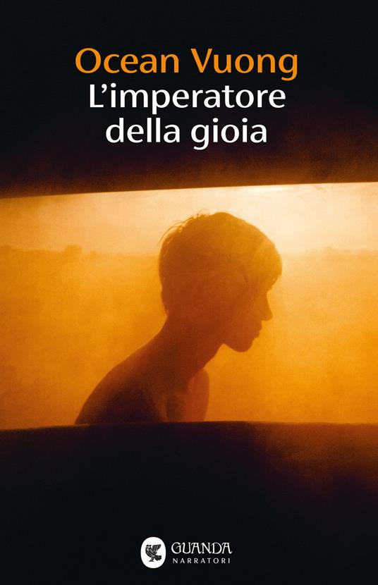
- L’IMPERATORE DELLA GIOIA – Ocean Vuong – Narrativa – 18401
Che cosa saremmo disposti a fare, per avere una seconda possibilità? È una sera di fine estate. Nella città post-industriale di East Gladness, in Connecticut, il diciannovenne Hai, disilluso e tradito dal grande sogno americano, ha preso la sua decisione: sotto la pioggia battente, in piedi sul bordo di un ponte, è pronto a saltare. Improvvisamente, una voce proveniente dall’altra parte del fiume lo immobilizza. È Grazina, un’anziana vedova tedesca, sopravvissuta alla Seconda guerra mondiale, che lo convince a prendere un’altra strada. Smarrito e senza possibilità di scelta, Hai diventa il suo custode. Così, in pochi mesi, l’improbabile coppia sviluppa un legame destinato a cambiare profondamente la vita di entrambi. Nasce un affetto profondo, fatto di solidarietà, spiritualità, cura e condivisione del dolore, che ben presto trasforma il rapporto di Hai con se stesso, la sua famiglia e una comunità che attraversa una crisi profonda.

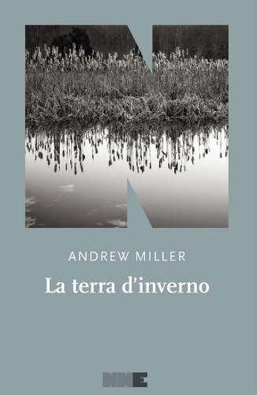
- LA TERRA D’INVERNO – Andrew Miller – Narrativa – 18402
Inghilterra, primi anni Sessanta. Nell’inverno più freddo del secolo, Eric è un medico di campagna, orgoglioso delle proprie umili origini e della vita che conduce accanto alla bella e devota moglie Irene. La coppia sta per avere un figlio, ma dietro l’apparente serenità si nasconde la crisi: da qualche tempo Eric ha un’amante, una donna sposata, che accende in lui il desiderio di fuga. Ferita dalla crescente distanza dal marito, Irene trova conforto nell’amicizia con Rita, giovane sposa a sua volta in attesa, che insieme al marito Bill si è da poco trasferita da Londra nella fattoria vicina. Anche la nuova coppia è attraversata dall’inquietudine: Bill fatica a adattarsi alla vita di campagna e Rita cerca di lasciarsi alle spalle un passato che non smette di tormentarla. Nell’abbraccio della neve che cade incessante isolando le strade e le case, un fatale errore di Eric fa esplodere la tensione latente, costringendo i protagonisti ad affrontare le proprie speranze tradite

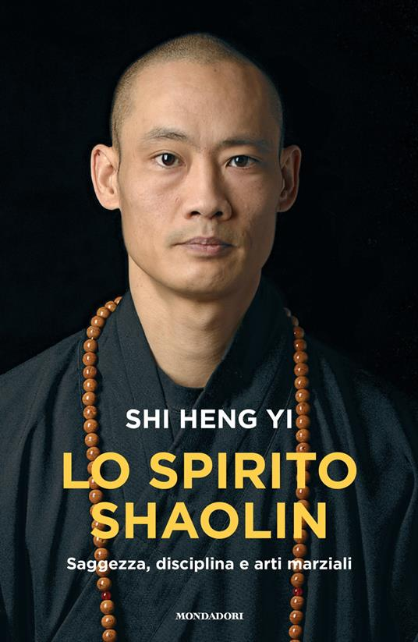
- LO SPIRITO SHAOLIN – Shi Heng Yi – Viaggi - 18403
Oltre 1500 anni fa, in un tempio buddhista ai piedi della catena montuosa del Songshan, in Cina, nasceva una disciplina che unisce arte marziale e meditazione, allenamento del corpo ed esercizi per la mente, benessere esteriore e armonia interiore: è lo Shaolin. Per lunghi secoli questa disciplina è rimasta confinata in remoti monasteri asiatici, ora invece può essere alla portata di tutti, una pratica quotidiana per aiutarci nelle piccole grandi sfide di ogni giorno. Ne Lo spirito Shaolin Shi Heng Yi, giovane maestro e fondatore dello Shaolin Temple Europe, infatti, ci accompagna in un percorso pratico, sapienziale e filosofico di avvicinamento ai principali metodi che caratterizzano la tradizione di questa disciplina millenaria: con indicazioni dettagliate, immagini esplicative e insegnamenti che affondano le radici nell'antica saggezza buddhista, impariamo passo dopo passo come regolare la respirazione, come nutrire la nostra mente, l'energia vitale.
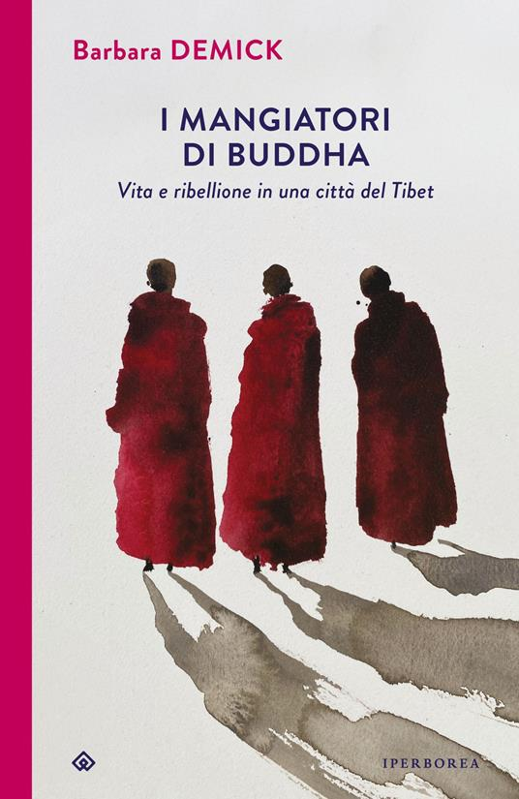
- I MANGIATORI DI BUDDHA – Barbara Demick – Reportage - 18404
Ngaba, città stretta tra due monasteri, è la prima frontiera dell’altopiano tibetano per chi arriva da nord. Qui gli invasori cinesi si sono scontrati con la resistenza locale sin dagli anni Trenta, quando l’Armata Rossa di Mao entrò in città e, in preda alla fame, dissacrò i templi per mangiare le statuette votive di Buddha, fatte di farina e burro. Oggi Ngaba è inaccessibile agli occidentali, ma Barbara Demick, sfidando la burocrazia di Pechino e a costo di gravi rischi personali, è riuscita a visitarla e ha raccolto i fili di una storia, quella del Tibet moderno, fatta di repressione e ribellione, fughe e compromessi. Tra le mille voci di questo popolo umiliato e offeso c’è Gonpo, la principessa deposta bambina; Delek, nomade brutalizzato dagli invasori che diventa una Guardia Rossa; Tsegyam, il poeta che insegnava il tibetano e i testi proibiti nelle scuole per tramandare la raffinatezza di una cultura che la Cina cerca di cancellare.

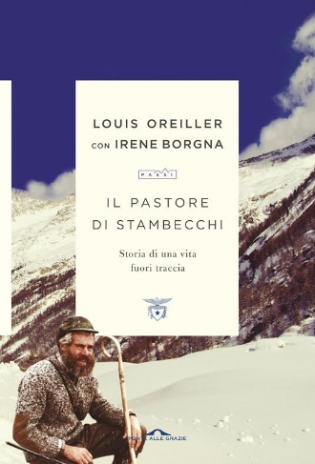
- IL PASTORE DI STAMBECCHI – Louise Oreiller – Irene Borgna – Biografie – 18405
Luigi nasce nella povertà e cresce con la guerra. Valdostano ma “anche” italiano, trascorre i suoi 84 anni a Rhêmes Notre Dame, venti comignoli rubati alla slavina al fondo di una valle stretta e dal fascino selvatico, su un versante Parco del Gran Paradiso sull’altro riserva di caccia. Da ragazzo, armato dalla fame, è cacciatore, contrabbandiere, manovale. Quando diventa guardiaparco e poi guardiacaccia, cambia sguardo. Dietro le lenti del cannocchiale, nelle lunghe solitarie giornate di appostamento ai bracconieri, diventa il signore delle cenge, segue il volo delle aquile e sperimenta un qualcosa di molto simile all’amore. Stagione dopo stagione, trasforma gli alberi in sculture, “scava” tassi e marmotte, parla con i cani, le mucche, le galline. A volte anche con gli uomini. Quello di Oreiller è un mondo ormai perduto, travolto da una modernità senza pazienza, da un fiume di gente che torna ma non resta.

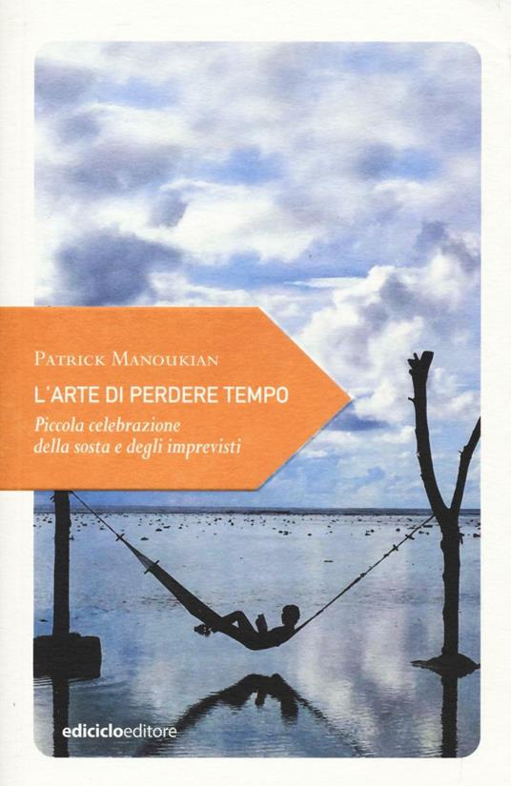
- L’ARTE DI PERDERE TEMPO – Patrick Manoukian – Viaggi - 18407
La collana «Piccola filosofia di viaggio» invita Patrick Manoukian, autore e viaggiatore, a introdurci alla sottile arte del perdere tempo: abbandonarsi al viaggio, abbracciando deviazioni e disavventure, andando incontro a persone e imprevisti. Solo così il viaggio diventa un'esperienza unica e rivoluzionaria.

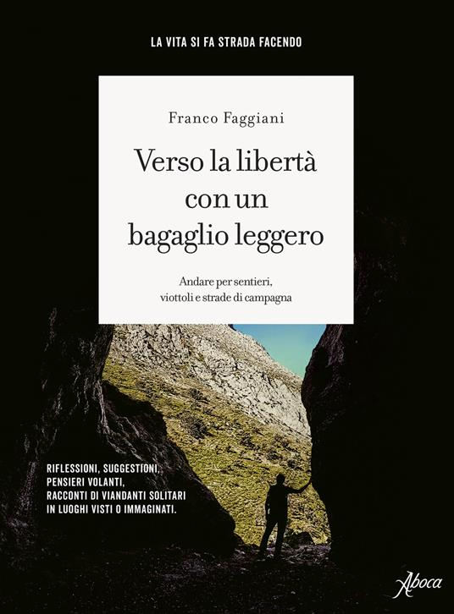
- VERSO LA LIBERTA’ CON UN BAGAGLIO LEGGERO – Franco Faggiani – Viaggi – 18408
Riflessioni, suggestioni, pensieri volanti, racconti di viandanti solitari in luoghi visti o immaginati. Il sentiero è il filo sottile con cui la terra è imbastita. Cucitura che da sempre mette in collegamento luoghi più o meno lontani ma anche persone, modi di vivere, intenti. Il sentiero unisce e permette di condividere conoscenze, scoperte e beni. È arrivato prima delle strade e per migliaia, migliaia d’anni è stato calpestato da coloro che, via via, hanno costruito le civiltà: cacciatori nomadi, agricoltori, commercianti, uomini d’arti e di armi, fabbricanti, filosofi, cavalieri e pellegrini. Il sentiero non è mai uguale nemmeno a sé stesso. Cambia in continuazione in base alle stagioni, al trascorrere del tempo, al mutare del clima e perfino al passare delle ore. Il sentiero non può essere uniformato, ognuno ha la sua funzione. C’è quello dei cacciatori, dei viandanti, di chi fa lavori ormai inusuali; c’è quello storico e religioso… e anche quello che sembra non condurre da nessuna parte ma che, a osservare bene intorno, ha ancora molto da raccontare.
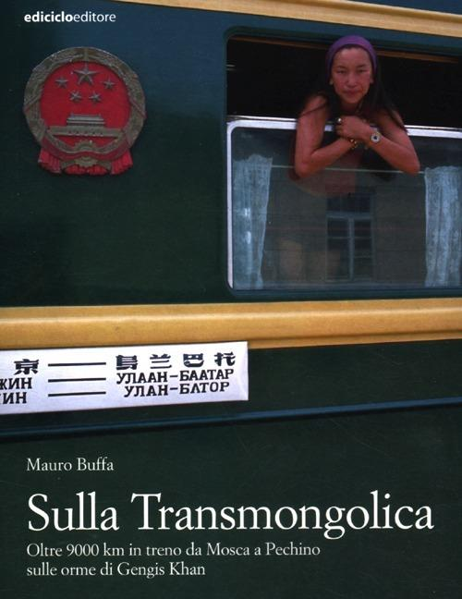
- SULLA TRANSMONGOLICA – Mauro Buffa – Viaggi – 18409
Il treno è verde, con un cartello in caratteri cirillici e cinesi che riporta la città di partenza, Mosca, e quella di arrivo, Pechino. In mezzo, c'è un mondo selvaggio, quelle regioni estreme raccontate da esploratori e pionieri, territori vasti ed enigmatici, sul filo del sogno. Il treno è un ponte lunghissimo che attraversa la taiga siberiana, le steppe mongole, il deserto del Gobi, superando il remoto confine tra le regioni di Gengis Khan e il paese più popoloso del mondo, la Cina. Passando da una civiltà pressoché immutata nei secoli a una dimensione avveniristica e tecnologica. Il treno è una casa in movimento, che ospita passeggeri stravaganti e ombre del passato. Mauro Buffa ci racconta questo insolito viaggio in treno in cui ha incontrato russi post sovietici, babuske infreddolite, pastori nomadi maestri dell'essenzialità; ha brindato con la vodka insieme agli occasionali compagni di scompartimento.

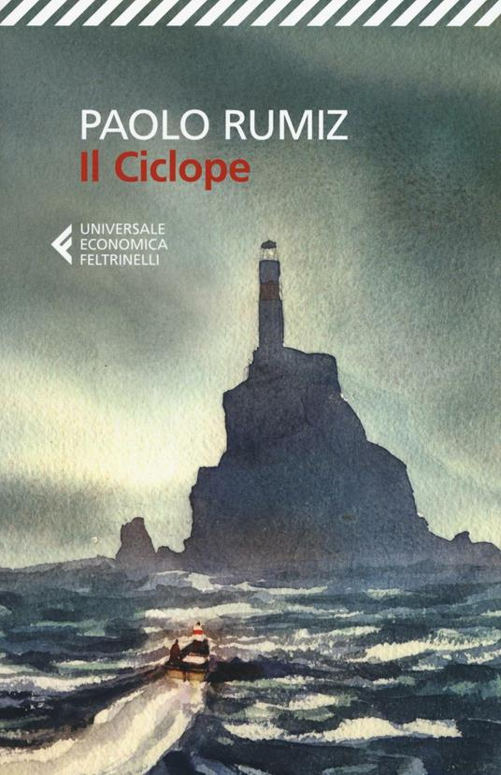
- IL CICLOPE – Paolo Rumiz – Viaggi - 18410
Un'isola uncinata al cielo con le sue rocce plutoniche, attracco difficile, fuori dai tracciati turistici, dove buca il cielo un faro tuttora decisivo per le rotte che legano Oriente e Occidente. Paolo Rumiz, viandante senza pace, va a dividere lo spazio con l'uomo del faro, con i suoi animali domestici: si attiene alle consuetudini di tanta operosa solitudine, spia l'orizzonte, si arrende all'instabilità degli elementi, legge la volta celeste. Gli succede di ascoltare notizie dal mondo, e sono notizie che spogliano l'eremo dei suoi privilegi e fanno del mare, anche di quel mare apparentemente felice, una frontiera, una trincea. Il faro sembra fondersi con il passato mitologico, austero Ciclope si leva col suo unico occhio, veglia nella notte, agita l'intimità della memoria, richiama, sommando in sé il "gesto" comune delle lighthouse che in tutto il mondo hanno continuato a segnare la via, le dinastie dei guardiani e delle loro mogli ma soprattutto apre le porte della percezione.

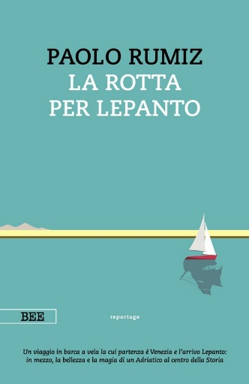
- LA ROTTA PER LEPANTO – Paolo Rumiz – Nautica - 18411
Il cuore di questo viaggio è l’incontro con uomini e donne di mare, seguendo le tracce della Serenissima sparse ovunque e con la malinconia che solo l’orizzonte ti può regalare. Ci sono baie solitarie, soste in osterie, marinai di poche parole. E poi ci sono i luoghi: Venezia, gli Arsenali, Parenzo, Pola, il Quarnaro, Lussino, Ragusa, le Bocche di Cattaro, Corfù, posti carichi di storia, di bellezza, di colori e sapori forti. E ancora, i popoli, quelli che evocano immaginari mai sopiti come i morlacchi, i turchi, gli slavi e una terra, quella dei Balcani, appena uscita da una delle grandi tragedie del Novecento. Un reportage da un mare che guarda a Est, ma che a specchio racconta chi siamo stati, la nostra origine, il senso profondo di un’Europa fatta di genti diverse.

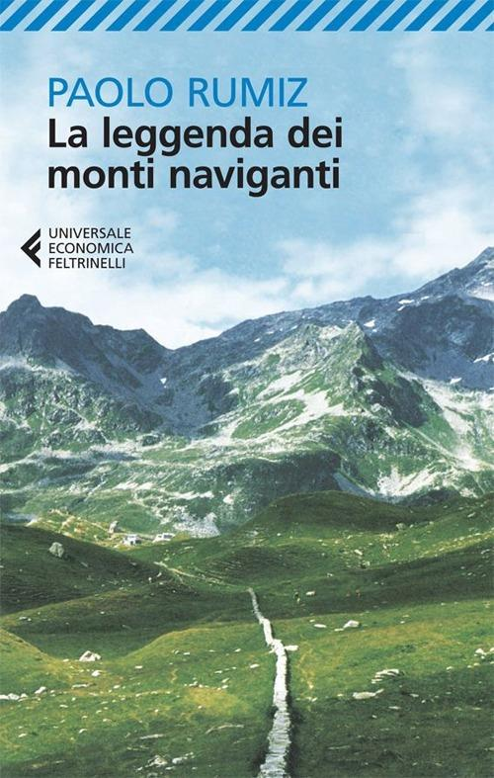
- LA LEGGENDA DEI MONTI NAVIGANTI – Paolo Rumiz – Reportage – 18412
Che cosa sono le montagne italiane? Quale identità portano con sé? Alpi e Appennini disegnano, insieme, una sorta di grande punto interrogativo. Che ha due risposte diverse. Un viaggio di ottomila chilometri che cavalca la lunga gobba montuosa della Balena-Italia lungo Alpi e Appennini, dal golfo del Quarnaro (Fiume) a Capo Sud (punto più meridionale della Penisola). Esso parte dal mare, arriva sul mare, naviga come un transatlantico con due murate affacciate sul mare, e lungo tutto il percorso evoca metafore marine, come di chi veleggiando forse vola - in un immenso arcipelago emerso. Trovi valli dove non esiste elettricità, grandi vecchi come Bonatti o Rigoni Stern, ferrovie abitate da mufloni, case cantoniere e paracarri da leggenda, bivacchi sotto la pioggia in fondo a caverne, santuari dove divinità pre-romane sbucano continuamente dietro ai santi del calendario. E poi parroci bracconieri, custodi di rifugi leggendari, musicanti in cerca di radici come Francesco Guccini o Vinicio Capossela.
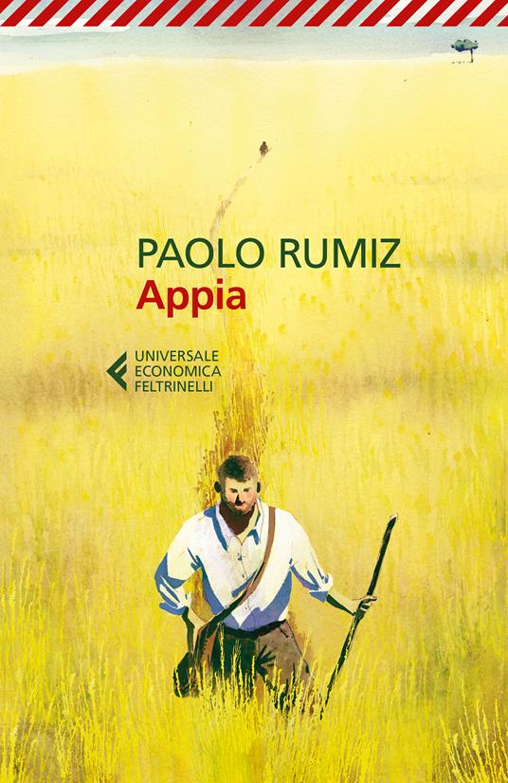
- APPIA – Paolo Rumiz – Storia Nazionale – 18413
Paolo Rumiz ha percorso a piedi, con un manipolo di amici, la prima grande via europea, l’Appia, e ce ne riconsegna l’itinerario perduto, da Roma fino a Brindisi. Lo ha fatto spesso cavando dal silenzio della Storia segmenti cancellati, e ora ci chiama come un pifferaio magico a seguirlo con le gambe e l’immaginazione lungo la via del nostro giubileo, la nostra Santiago di Compostela, della quale viene restituito l’itinerario dopo un secolare abbandono. Da Orazio ad Antonio Cederna, da Spartaco, a Federico II, prende corpo una galleria di personaggi memorabili e, mentre si costeggiano agrumeti e mandorleti, si incontrano le tracce di arabi e normanni. Intanto le donne vestite di nero, i muretti a secco, la musicalità della lingua anticipano l’ingresso nell’Oriente. Per conquistarsi le meraviglie di un’Italia autentica e segreta è necessario però sobbarcarsi anche del lavoro sporco – svincoli da aggirare, guardrail, sentieri invasi dai canneti, cementificazioni, talvolta montagne intere svendute alle multinazionali dell’acqua e del vento.

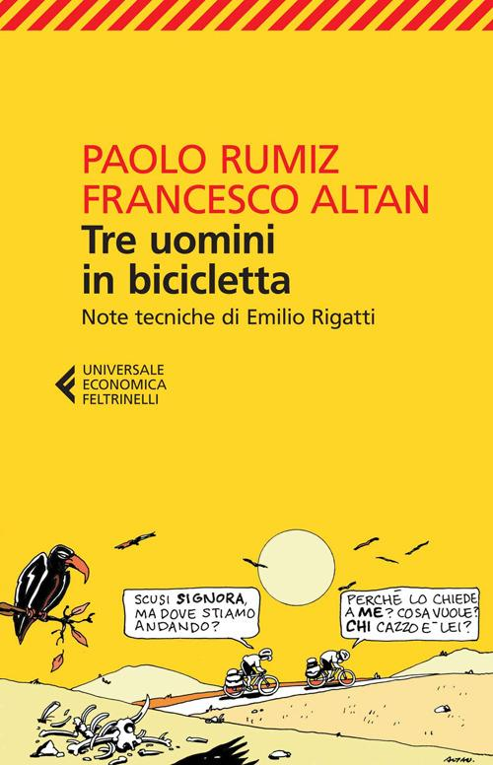
- TRE UOMINI IN BICICLETTA – Paolo Rumiz – Reportage – 18414
"Dove andate?" Istanbul. Confine di Trieste, ore 16, vento di Nordest. Il poliziotto sloveno confronta i ciclisti sbucati dal nulla con le foto segnaletiche sui loro passaporti. Altan Francesco, 58, vignettista. Rigatti Emilio, 47, professore. Rumiz Paolo, 53, giornalista. I tre matti in mutande aspettano davanti all'autorità costituita, si godono l'effetto della loro risposta demenziale. Sanno che l'uomo in divisa deve calcolare in fretta molte distanze anomale. Primo, tra la lentezza delle bici e la lunghezza della strada, duemila chilometri. Secondo, fra la rispettabile maturità dei viaggiatori e le loro sacche da globe-trotter. Terzo, tra la nobiltà della meta finale e la miseria che c'è in mezzo, i Balcani.

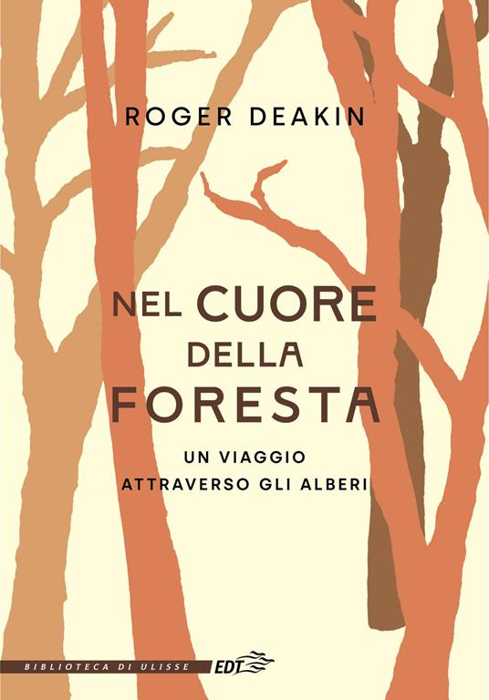
- NEL CUORE DELLA FORESTA – Robert Deakin – Natura – 18415
Una celebrazione della magica capacità di trasformazione degli alberi, condotta attraverso l'esplorazione di quello che l'autore definisce il 'quinto elemento', il legno, cosi come si presenta nella natura, nell'arte, nella nostra cultura e nelle nostre vite. Partendo dall'albero di noce della sua fattoria nel Suffolk, Roger Deakin viaggia attraverso la Gran Bretagna, l'Europa, l'Asia Centrale e l'Australia per riflettere sul nostro profondo, ancestrale rapporto con gli alberi e i boschi. In questo viaggio incontra ogni tipo di abitante delle foreste - umano, animale, vegetale e persino mitico vive in tende, carri e capanne, cammina alla ricerca del melo selvatico fra le foreste del Kazakistan, del noce in quelle del Kirghizistan, nuota nei boschi dell'Haut-Languedoc, e cerca le bacche selvatiche con gli aborigeni nell'outback australiano. AI tempo stesso autobiografia, libro di storia, narrazione di viaggio e saggio di scienze naturali, "Nel cuore della foresta" è una profonda e intima evocazione dello Spirito degli alberi.

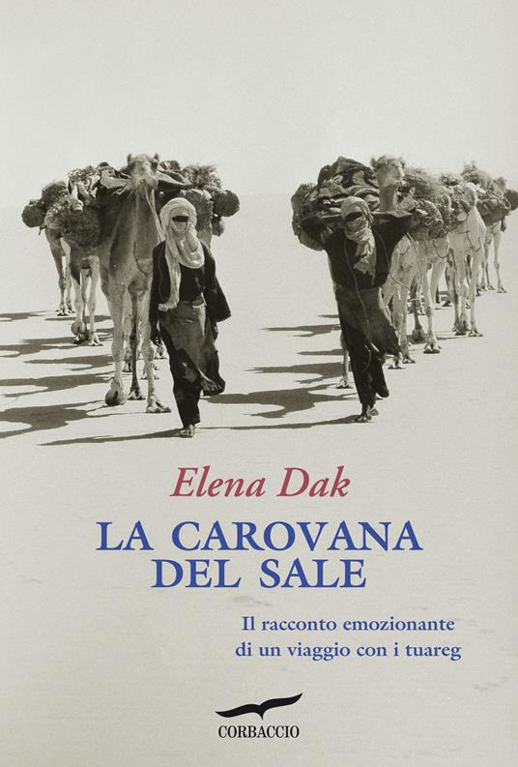
- LA CAROVANA DEL SALE – Elena Dak – Viaggi – 18416
Ogni anno, tra l’autunno e l’inverno, i tuareg dell’Aïr, nel nord del Niger, attraversano il Ténéré verso le saline e le oasi di Bilma e di Fachi con centinaia di dromedari per andare a rifornirsi di sale e di datteri che poi trasporteranno nei paesi del sud per scambiarli con miglio, il cereale sul quale si basa la loro alimentazione. Sono le leggendarie «carovane del sale», che ripercorrono da tempo immemorabile gli stessi itinerari con gli stessi rituali. Da tempo Elena sognava di partecipare a quella straordinaria avventura. Il caso gliene fornì l’occasione e nell’autunno del 2005 si unì a una carovana di trenta uomini con trecento dromedari. Un privilegio non comune, da meritarsi giorno per giorno con grandi fatiche che, nonostante si fosse allenata con impegno, si rivelarono ancor più severe del previsto. Ma niente, neppure la malaria contratta durante il viaggio, riuscì a compromettere la grande avventura.
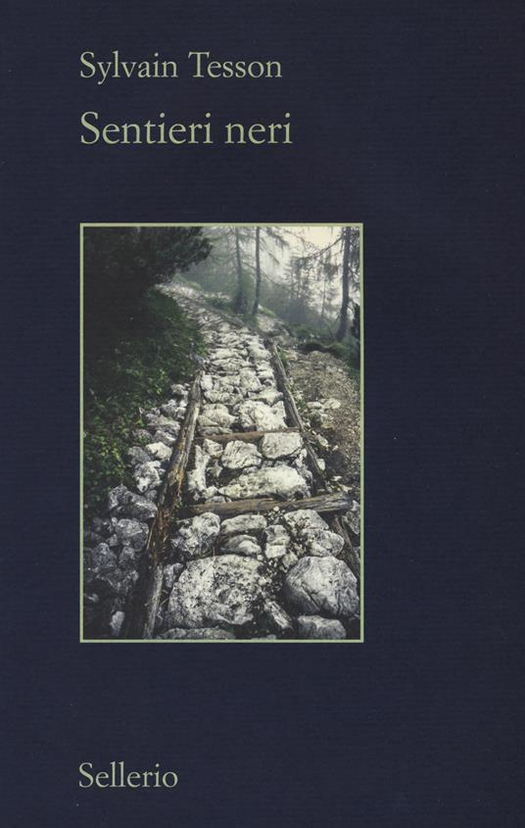
- SENTIERI NERI – Sylvain Tesson – Viaggi – 18417
«Se me la cavo, traverso la Francia a piedi». Tesson è ricoverato in un letto d’ospedale, il corpo in frantumi a causa di una caduta di otto metri che poteva costargli la vita. In quel letto rimarrà per mesi, ed è lì che è nata la promessa da cui è scaturito questo libro. Un anno dopo, al posto di una canonica riabilitazione in un centro specializzato, Tesson si mette in movimento nonostante i chiodi nella schiena e una paralisi facciale non ancora recuperata. La bocca gli pende da una parte e un occhio gli sporge dall’orbita, i ragazzini lo guardano con stupore mentre affronta il cammino. Nel corso di questo viaggio solitario e sorprendente, compiuto tra l’agosto e il novembre del 2015 partendo dalla Provenza per arrivare in Normandia, Tesson racconta un paesaggio impervio e sconosciuto che si rivela percorrendo vie secondarie ignote ai più, sentieri neri che sembrano ingressi nascosti e segreti a un altro mondo, dove dileguarsi e scomparire.

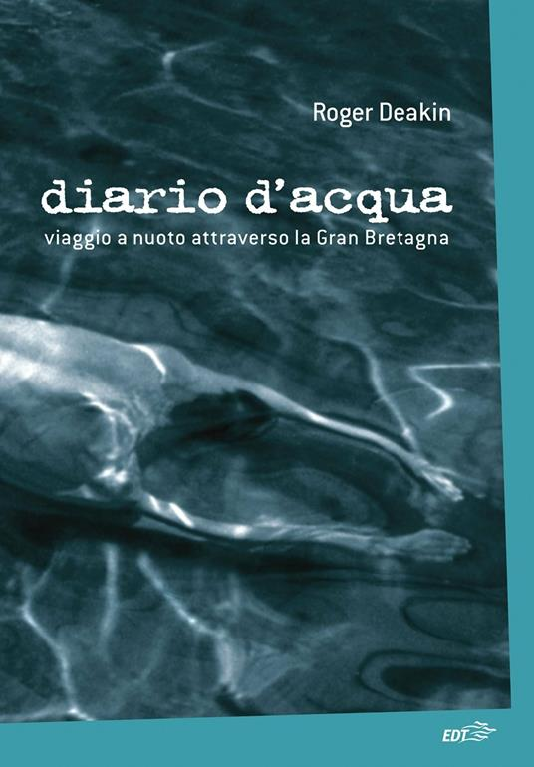
- DIARIO D’ACQUA – Roger Deakin – Nuoto – 18418
Il bello del nuoto in sé e per sé è che tutto si concentra nel 'qui e ora': non una briciola della sua intensità ed essenza può fuggire nel passato o nel futuro. Il nuotatore si accontenta di lasciarsi trasportare sul suo percorso traboccante di misteri, dubbi e incertezze. È una foglia nel ruscello, finalmente libero dalle insulse preoccupazioni della vita.

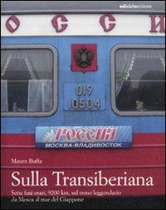
- SULLA TRANSIBERIANA – Mauro Buffa – Viaggi – 18419
Un lungo viaggio da Mosca a Vladivostok sui treni della leggendaria Transiberiana per andare a vedere cosa c'è oltre gli Urali. Mentre le giornate scorrono pigramente a bordo del treno, sfilano dal finestrino le città siberiane sopravvissute alla seconda guerra mondiale. Soste di pochi giorni o poche ore diventano occasioni per entrare in contatto con culture e tradizioni affascinanti. E gli incontri si moltiplicano: bellissime donne dagli occhi a mandorla, nostalgici del comunismo e sostenitori del nuovo ordine, un cuoco stagionale che ha trovato lavoro a seimila chilometri da casa e un ex combattente della prima guerra cecena. Giunti infine sul mar del Giappone non resterà che tornare indietro riportando testimonianze, impressioni e colori di un viaggio nel cuore e nella periferia del più grande paese del mondo che ancora oggi rimane in gran parte sconosciuto.

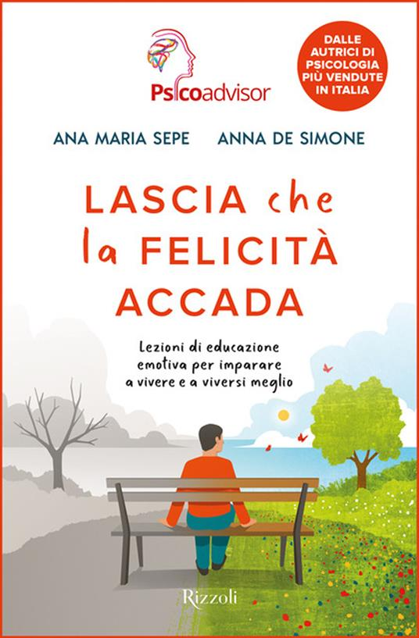
- LASCIA CHE LA FELICITA’ ACCADA – Ana Maria Sepe – Anna de Simone – Psicologia – 18420
Ti sei mai chiesto perché la felicità sembra sempre sfuggirti? Perché hai spesso la sensazione che manchi qualcosa? Non è un'illusione: siamo prigionieri di convinzioni e automatismi che ci spingono a cercare la gioia altrove, legandola a ciò che non abbiamo o a ciò che ancora dobbiamo ottenere. E così la felicità diventa una corsa senza fine, sempre rimandata a un domani migliore. In realtà, la radice del benessere si trova dentro di noi, nella capacità di riconoscere, comprendere e trasformare le emozioni. Ogni giorno, senza rendercene conto, lasciamo che pensieri e stati d'animo guidino le nostre scelte e condizionino i nostri rapporti. Imparare a leggere le emozioni è il primo passo per cambiare prospettiva e costruire una vita in armonia con chi siamo davvero. È qui che entra in gioco l'educazione emotiva, il cuore del metodo di Ana Maria Sepe e Anna De Simone. Un approccio che unisce evidenze scientifiche, psicologia ed esercizi pratici, guidandoci in un percorso di consapevolezza quotidiana.
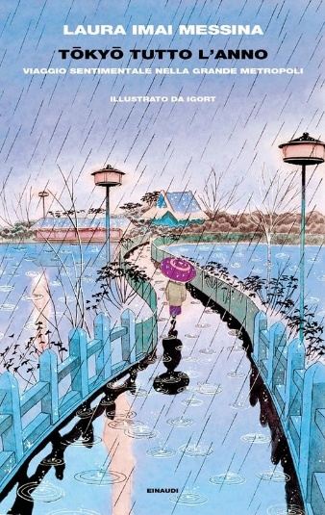
- TOKYO TUTTO L’ANNO – Laura Imai Messina – Reportage – 18421
«Tokyo sembra sempre in costruzione. Da bruco a farfalla, da farfalla a rondine, da rondine a sasso, da sasso a palazzo, da palazzo a bosco, da bosco a… È in uno stato di infanzia perenne, come una bambina che a guardarla non pare diversa, ma poi confrontandola con le fotografie – l’album aperto una domenica sulle ginocchia – emerge strabiliante nella differenza».
«La forma di una città cambia piú veloce di un cuore» diceva Baudelaire. E forse, tra tutte le città, Tokyo è quella che cambia piú velocemente se è vero, come scrive Laura Imai Messina, che l’antica Edo «è in uno stato di infanzia perenne». Laura si trasferí a Tokyo per studiare: pensava sarebbero passati pochi mesi – quanto bastava per perfezionare il suo giapponese – non che sarebbe rimasta piú di quindici anni, e che si sarebbe innamorata perdutamente di una delle città piú affascinanti, labirintiche e seducenti del mondo (oltre che di un ragazzo che sarebbe diventato suo marito).

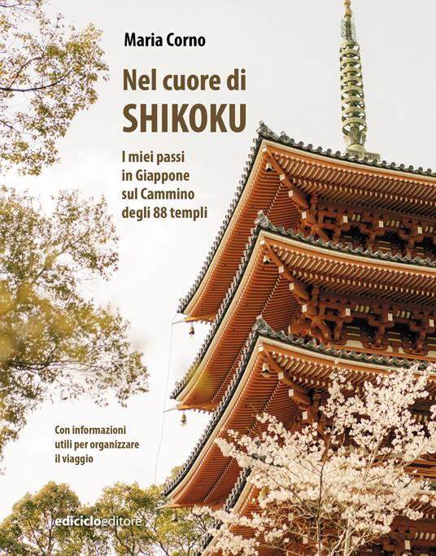
- NEL CUORE DI SHIKOKU – Maria Corno – Viaggi – 18422
Shikoku è un’isola del Giappone dove la vita scorre lenta in un contesto in gran parte rurale: qui esiste un antico pellegrinaggio buddista, il Cammino degli 88 templi, legato a Kōbō Daishi, monaco e intellettuale vissuto nell’VIII secolo. Maria Corno, instancabile viandante, percorre per intero i 1200 km ad anello del celebre Cammino, soffermandosi in ciascuno dei templi per approdare infine, come tradizione vuole, al Monte Kōya, mausoleo di Kōbō Daishi; ciò che ne ricava è un’intensa esperienza spirituale e l’occasione per scoprire paesaggi affascinanti - dalle foreste di montagna, al mare, alle campagne punteggiate di risaie e frutteti - nonché di assaporare la cultura giapponese nei suoi aspetti più tradizionali, tra leggende, rituali antichi e semplici gesti quotidiani. Un libro che mescola reportage, avventura e spiritualità e che, grazie alle puntuali indicazioni dell’autrice, può diventare un’ottima guida al cammino.

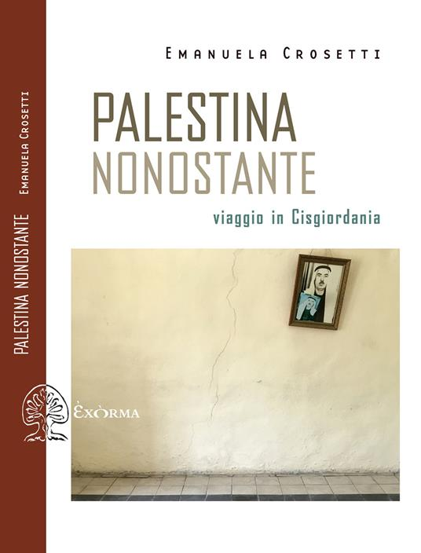
- PALESTINA NONOSTANTE – Emanuela Crosetti – Viaggi – 18423
Un lungo viaggio in Cisgiordania (seguendo le tappe di Jenin e Gerusalemme, Ramallah e Nablus, Jericho e Al-Khalil) ci svela la vita dei palestinesi nei Territori occupati prima del 7 ottobre 2023. Entriamo nelle loro case, nella vita quotidiana e, tra città e villaggi sperduti, scopriamo persone animate dalla volontà di condurre una vita normale come forma di resistenza nonviolenta all’occupazione israeliana. Sono uomini e donne alle prese con le costanti restrizioni, con i muri di separazione, la chiusura delle strade, la sottrazione delle terre, le difficoltà di accesso ai servizi medici e alle risorse idriche, gli innumerevoli ostacoli alle attività economiche, le retate frequenti e gli arresti indiscriminati. Saranno ancora in grado, oggi, di non cedere all’odio o al contrario di non sprofondare nel pozzo della rassegnazione?

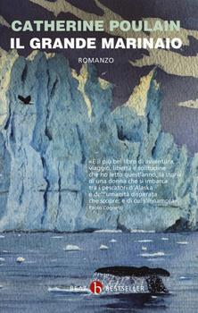
- IL GRANDE MARINAIO – Catherine Poulain – Narrativa straniera – 18424
In una notte di febbraio a Manosque-les-Plateaux, nel Sud della Francia, Lili riempie un piccolo zaino militare e decide che è giunta l’ora di non morire più di infelicità, di noia, di birra. Meglio andarsene in capo al mondo, in Alaska, «verso il cristallo e il pericolo», a pescare nel freddo e nel vento, sull’isola di Kodiak. Sulla Rebel, la barca per la pesca con il palamito in alto mare, che accoglie Lili nel suo equipaggio, si imbarca un giorno Jude, «il grande marinaio», un veterano della pesca in Alaska. Il volto nascosto dentro una criniera ramata, le guance invase dalla barba, la voce roca, Jude è un uomo dal fascino magnetico nel cui petto albergano inattese violenze e altrettanto inattese tenerezze. Una pericolosa tentazione per Lili. Innamorarsi di lui significherebbe infatti rinunciare alla vita nomade e libera che si è ripromessa di non tradire mai.

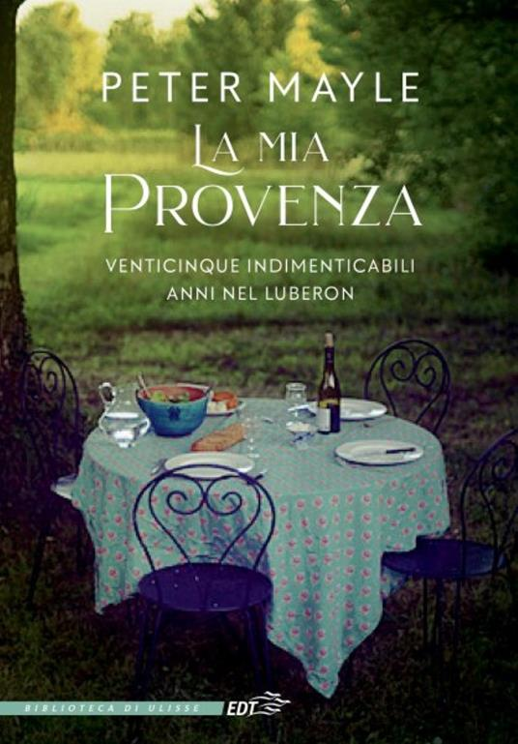
- LA MIA PROVENZA – Peter Mayle – Viaggi – 18425
Il libro in cui Peter Mayle si volta a guardare la sua vita, e a raccontarla ancora una volta tutta d’un fiato, partendo da quel pomeriggio di pioggia in cui tutto è cambiato. Era la fine degli anni Ottanta, e i coniugi Mayle incontrano per la prima volta il paesaggio del Luberon, il cuore allora poco conosciuto della Provenza. Inizia così la celebre saga dei Mayle, raccontata nei due successi internazionali Un anno in Provenza e Toujours Provence: la progressiva trasformazione di una posata coppia di britannici di mezz’età innamorati dello stile di vita, del paesaggio e dell’imprevedibile carattere della gente di Provenza. Un libro affettuoso, nel quale uno scrittore che ha saputo reinventare uno stile letterario posa uno sguardo retrospettivo sulla sua lunga e bellissima vita.


- A LISBONA SFAVILLAVA – Tino Mantarro – Viaggi – 18426
Chi arriva a Lisbona per la prima volta rimane colpito dalla grandezza del fiume, dalla bontà dei pastéis de nata e dalla sua luce. Una luce eccessiva, onnipresente, di un nitore che quasi ferisce gli occhi. Così unica che i portoghesi che vivono all’estero ne provano subito nostalgia. Dopo aver vissuto a Lisbona da studente, Tino Mantarro continua a tornarci per scoprire i segreti che nasconde questa città: ha passeggiato lungo le rive del Tejo, ha conversato con passanti occasionali, origliato i discorsi sui bus mentre si muoveva per incontrare professori di fisica, ispettori di polizia, meteorologi, comandanti di navi, astronomi, venditori di candele. Si è tuffato nei libri di Antonio Tabucchi e Fernando Pessoa, visitando gli angoli meno raccontati, andando allo stadio da Luz per vedere il Benfica, pagaiando lungo l’immenso estuario. Andando alla ricerca di tutti quegli elementi, veri o sognati, che contribuiscono al mito della luce di Lisbona.

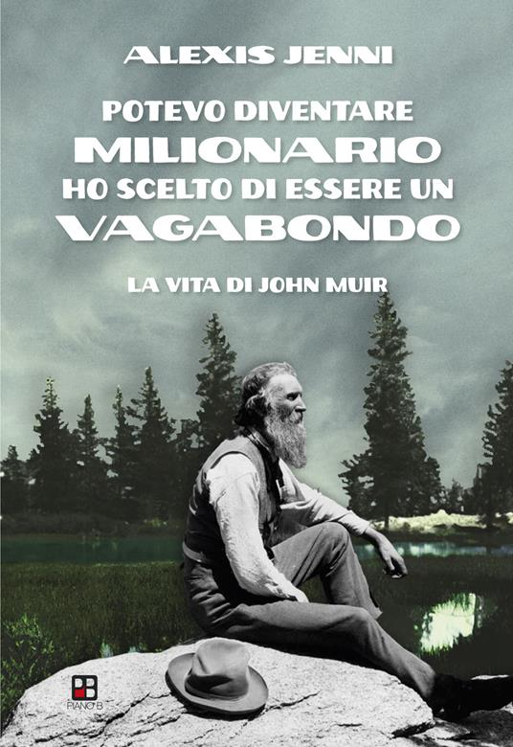
- POTEVO DIVENTARE MILIONARIO HO SCELTO DI ESSERE UN VAGABONDO – Alexis Jenni – Biografie – 18427
A dieci anni John Muir lascia la Scozia, sbarca negli Stati Uniti insieme alla sua famiglia e si stabilisce nella regione dei Grandi Laghi. Lavora senza sosta nella loro fattoria, ma spesso alza la testa per ammirare la natura selvaggia che lo circonda. Di notte inventa e costruisce macchine incredibili, tutte di legno, che presenta nelle fiere di città con grande successo. Ben presto però rifiuta questa esistenza fatta solo di lavoro e doveri, e conosce l'amore incandescente per la natura selvaggia, per la wilderness incontaminata. Lascia il Wisconsin e compie mille escursioni nei luoghi più remoti, portando con sé solo un po' di pane. Instancabile, John cammina. Prima fino in Florida, poi verso la California, e su fino in Alaska. Si commuove di fronte ai temporali, alle cascate, alle immense sequoie, al vento, e mai più smetterà di viaggiare per il mondo.

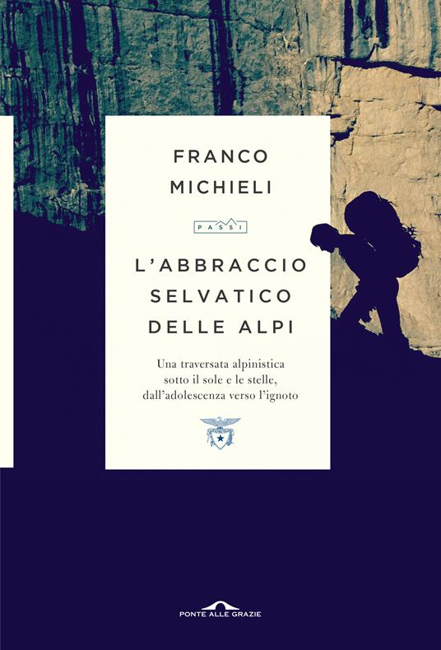
- L’ABBRACCIO SELVATICO DELLE ALPI – Franco Micheli – Viaggi – 18428
Estate 1981. Franco, terminato da qualche ora l'orale di maturità, si mette in cammino con l'amico Andrea. Portano il minimo dell'attrezzatura necessaria per poter affrontare qualsiasi tipo di ambiente: zaino, picca, cartine, abbigliamento estivo e invernale, sacco a pelo e un sottile sacco da bivacco. Niente tenda, niente fornelletto. L'obiettivo? La traversata delle Alpi, dal Mar Ligure all'Adriatico. Ad accompagnarlo, dopo Andrea, si alterneranno altri sette amici, fondamentali perla riuscita dell'impresa. 81 giorni, circa 2. 000 Km, 219. 000 metri di dislivelli, 25 cime tra le più significative della catena delle Alpi; gran parte dei pernottamenti bivaccando all'aperto o sotto ripari di fortuna. Un viaggio alpinistico, un'avventura tra amici, tante domande, tante scoperte. Non per tagliare un traguardo, o per aggiungere una tacca all'elenco delle altre traversate, ma per immergersi nella natura completamente e «commisurare la propria dimensione con la reale grandezza della montagna, o di ciò che non è umano, e ci sovrasta».
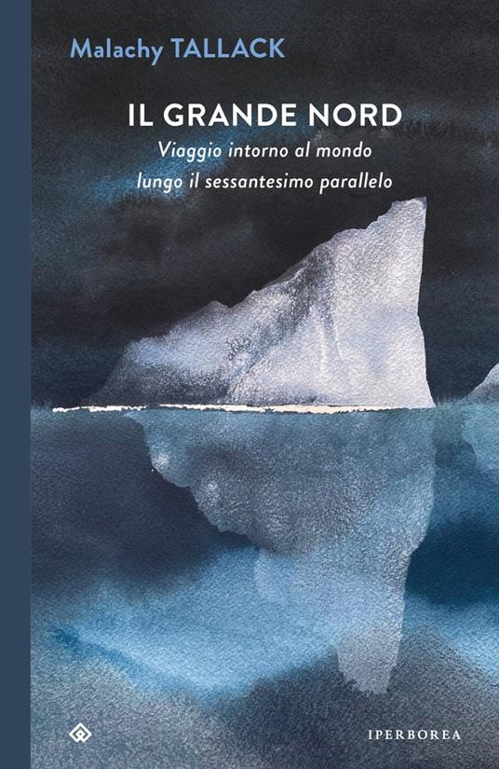
- IL GRANDE NORD – Malachy Tallack – Viaggi – 18429
Malachy Tallack ha vissuto tutta la vita sulle isole Shetland. Quel paesaggio aspro – rocce sferzate dal mare, vasti pianori calvi e valli dove rigoglia una vita sotterranea, pascoli spazzati dal vento, case aggrappate alla pietra – è sinonimo del suo orizzonte: l’infanzia, gli amici, i pomeriggi a pescare nei torrenti. Quando suo padre muore, però, il legame si spezza, e Malachy parte: decide di girare il mondo seguendo il 60° parallelo nord, lo stesso che attraversa le Shetland. Questa traccia invisibile lo porterà dalla Groenlandia alle isole Åland, passando per il Canada e la Siberia, all’inseguimento di una domanda: come vivono le genti del grande Nord, in perenne lotta con un paesaggio che pare ribellarsi alla presenza umana? Su un sentiero svedese dove la neve sembra indisturbata da secoli, Malachy fa esperienza di una solitudine ancestrale, ma l’illusione è spazzata via, a valle, da orde di turisti alla ricerca frenetica di una «vera esperienza selvaggia».

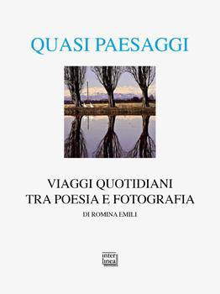
- QUASI PAESAGGI – Romina Emili – Fotografia – 18430
Una raccolta di fotografie che diventano componimenti poetici, per esprimere l'esperienza della scoperta del paesaggio della provincia di Novara, ma non solo, negli ultimi dieci anni, con un occhio attento all'architettura e alla relazione tra l'essere umano, la sua ricerca continua del sé e i luoghi che vive. Attraverso la macchina fotografica si mette in atto una fuga quasi quotidiana dalla realtà: un processo di rilettura dei luoghi orizzontali che diventano paesaggi verticali dell'anima.


- L’ABETE E LA BETULLA – Francesco Vidotto – Narrativa – 18431
Abete è forte e saldo, le sue radici affondano nella terra e i suoi rami più alti dominano la foresta, fronteggiando la maestà delle montagne. Abete vive un tempo fatto di pazienza, dove le giornate sono istanti e gli anni minuti. Nei suoi aghi sempreverdi e nei cerchi di legno del suo grande cuore conserva la memoria del bosco. Un giorno, però, accade una cosa capace di sorprenderlo: il vento porta ai suoi piedi un fragile seme di betulla, quel seme sopravvive sotto la neve e, al disgelo, protende un germoglio proprio verso le sue radici... Tra il grande abete sempreverde e la betulla dalle foglie decidue nasce così un legame indissolubile. Sono vicini, ma possono solo sfiorarsi; lui ricorda tutto, lei invece ogni inverno si addormenta e dimentica le gioie dell'estate: è un amore difficile, il loro, e come tutti gli amori difficili è anche dolcissimo e inimitabile.

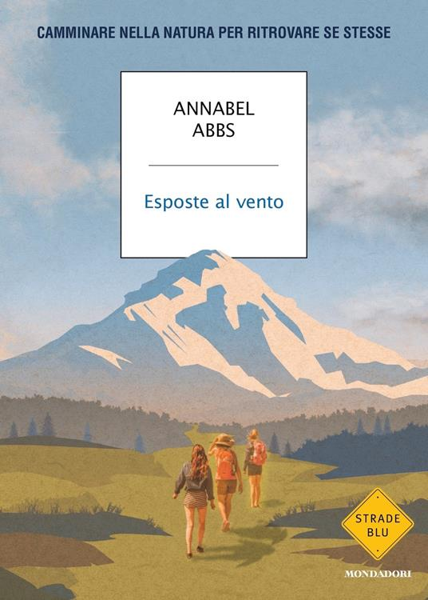
- ESPOSTE AL VENTO – Annabel Abbs – Saggi – 18432
Dopo anni trascorsi a occuparsi dei quattro figli e della famiglia, con la casa ormai vuota e sull'orlo di una crisi esistenziale profonda, Annabel Abbs decide di riconnettersi al mondo in cui il padre, ispirandosi ai principi di Rousseau, l'aveva cresciuta. E lo fa mettendosi in cammino. O meglio, ripercorrendo il cammino di donne eccezionali del passato, che nel camminare hanno trovato una grande fonte di ispirazione, consolazione e libertà. Alcune sono donne famose, altre meno conosciute, tutte possono considerarsi vere e proprie pioniere dell'escursionismo femminile. Donne che camminavano per allenarsi a pensare autonomamente, per affermare la loro indipendenza, per sondare i limiti del proprio corpo: ripercorriamo così gli itinerari di Frieda von Richthofen tra l'Inghilterra, la Germania e l'Italia; accompagniamo Gwen John lungo la Garonna, Clara Vyvyan e Daphne du Maurier lungo il Rodano, Nan Shepherd sulle montagne della Scozia…
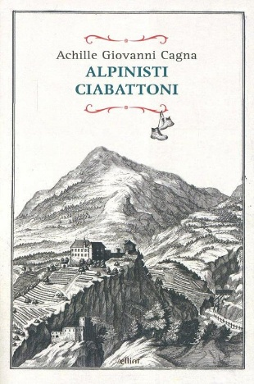
- ALPINISTI CIABATTONI – Achille Giovanni Cagna – Narrativa – 18433
"Alpinisti ciabattoni" - uno dei pochissimi libri del nostro Ottocento giocato decisamente sul registro umoristico - è ritenuto comunemente il capolavoro di Achille Giovanni Cagna, "scapigliato" piemontese sulla linea "macaronica" che da Faldella giunge a Carlo Emilio Gadda: scrittore estroso armato di un acre gusto espressionista, venne compreso e valutato tardi da critici come Benedetto Croce, Piero Gobetti e Gianfranco Contini, che, nel 1925, ne ripubblicò (per la Piero Gobetti editore) le opere migliori, fra cui "Alpinisti ciabattoni", "descrizione dei malanni e degli inconvenienti della villeggiatura". E proprio questa lingua ricca di invenzioni, che attinge a vari dialetti, irrequieta e saporosa, la vera sorpresa del libro, ed è grazie a lei se le goffe peripezie di questi piccolo-borghesi, incapaci di prendersi una vacanza e insensibili alla bellezza, restano tenacemente ancorate alla nostra memoria. Introduzione di Riccardo Reim.

